Instituto Politécnico de Beja

Escola Superior de Tecnologia e Gestão

Programação de Aplicação para Servidor

Curso Técnico Superior de Dispositivos Moveis e Aplicações Web

Diogo Afonso Mestre da Silva Guerreiro nº17685

Diogo Miguel Viseu das Neves nº17686

Ricardo Mestre nº17696

Índice

**Introdução** 3

A Ideia 3

**Esboço** 4

**Base de Dados** 6

Modelo da Base de Dados 6

Tabelas da Base de Dados 7

Código – Base de Dados 8

Dados inseridos 12

**Servidor** 13

**Aplicação Web** 16

**Aplicação Mobile** 20

**Backoffice** 25

**Conclusão** 26

# **Introdução**

Na cadeira de programação de aplicação para servidor foi-nos proposto desenvolver um projeto, ao longo do semestre, com base nos conhecimentos adquiridos nas cadeiras de programação web e programação para dispositivos móveis 2. Além disso foi necessário fortalecer conhecimentos dados anteriormente nas cadeiras de base de dados e redes de computadores. Este projeto iria consistir em desenvolver uma aplicação web e uma aplicação mobile que iriam estar alojadas num servidor local, neste caso no campus do IPBEJA.

## A Ideia

O nosso projeto tem como nome “Alentejo Pleasures”. Consiste numa aplicação web e mobile de modo a promover todo o nosso Alentejo. Após alguma extensa pesquisa reparámo-nos com a inexistência de uma aplicação que satisfaça por completo um amante ou turista que visite o Alentejo. Sendo assim, decidimos criar algo inovador que abrangesse hotéis, monumentos, rotas e os melhores pontos de atração turística.



Imagem 1- Logotipo

# **Esboço**

Primeiramente começamos por definir objetivos mínimos, médios e avançados que gostaríamos de alcançar na nossa aplicação. Para isso começamos por delinear os esboços da aplicação web e mobile. Como se pode ver na seguinte imagem:

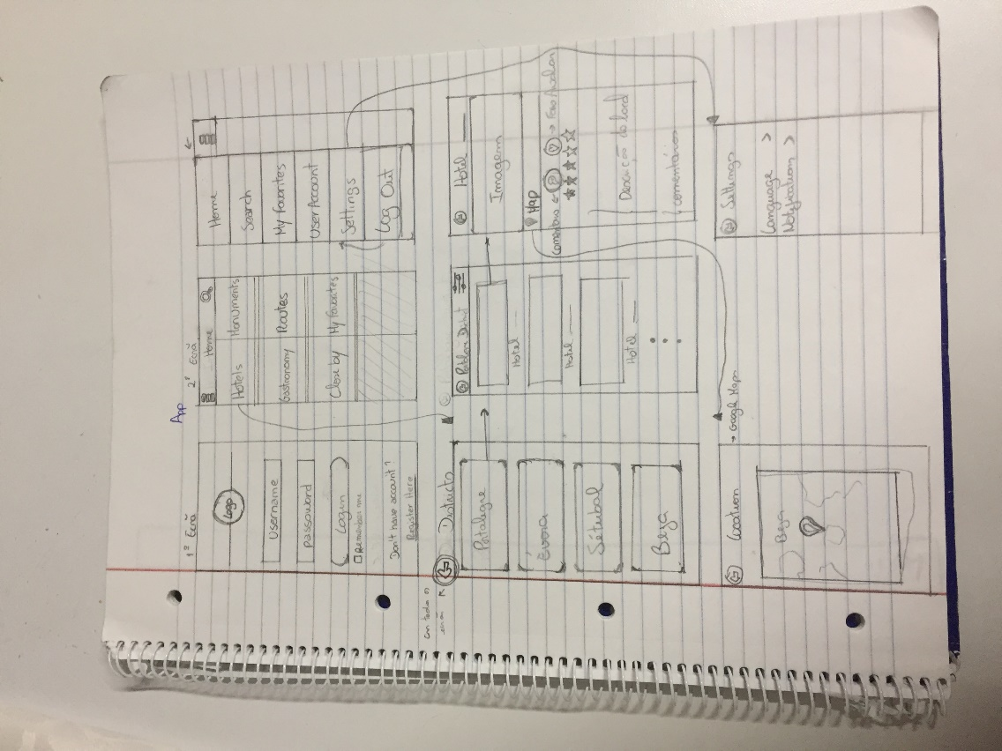

Imagem 2- Esboço da app mobile

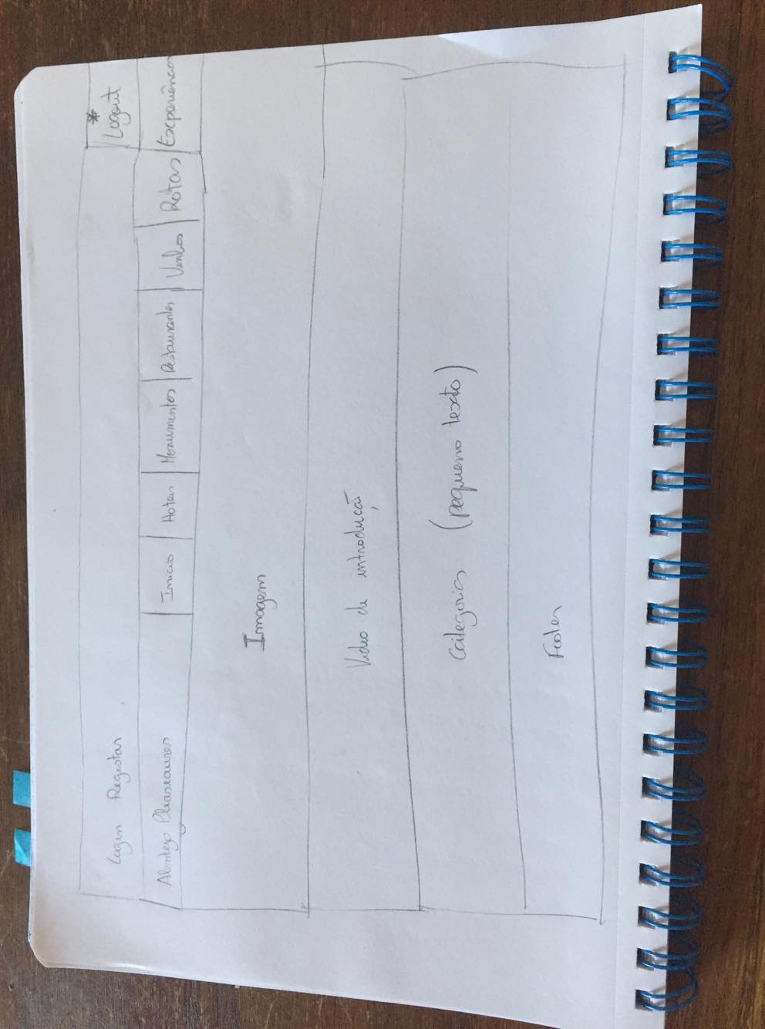

Imagem 3- Esboço do site

# **Base de Dados**

Para gerir os vastos conjuntos de informação de modo a facilitar a organização, manutenção e pesquisa de dados elaborámos uma base de dados, criada em MySQL, constituída por 14 tabelas.

## Modelo da Base de Dados

Para a base de dados foi feito similarmente um esboço inicial que ao longo do tempo foi alterado devido a algumas alterações que ocorreram no projeto e a determinados problemas detetados.

O resultado final do modelo da base de dados e das relações de cada tabela foram os seguintes:

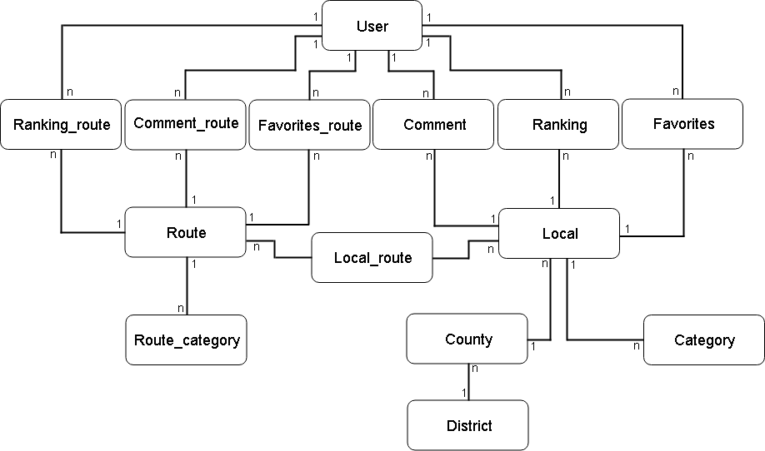

Imagem 4- Ligações da base de dados

## Tabelas da Base de Dados

Das catorze tabelas existentes na base de dados duas são de comentários, outras duas de classificação e mais duas de favoritos. Assim o utilizador poderá classificar, comentar e adicionar aos favoritos não só os locais, mas também as rotas.

Existem também dois tipos de categorias onde uma das tabelas tem ligação aos locais e outra às rotas para distinguir o tipo de local e o tipo de rota.

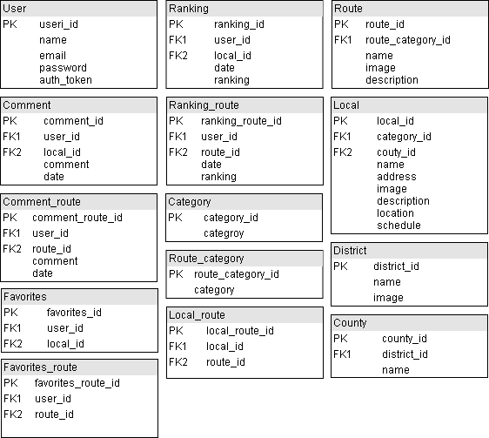

Imagem 5- Tabelas da base de dados

## Código – Base de Dados

Para a construção da bd criámos o seguinte código:

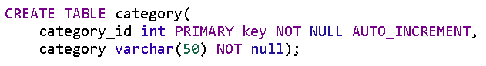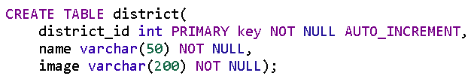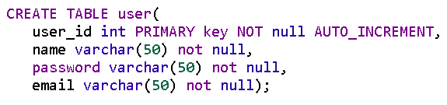

Imagem 8 - Criação da tabela Category

Imagem 7 - Criação da tabela District

Imagem 6 - Criação da tabela User

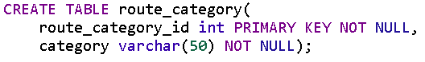

Imagem 9 - Criação da tabela Route_category

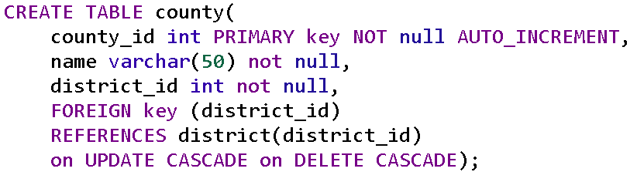

Imagem 10 - Criação da tabela County

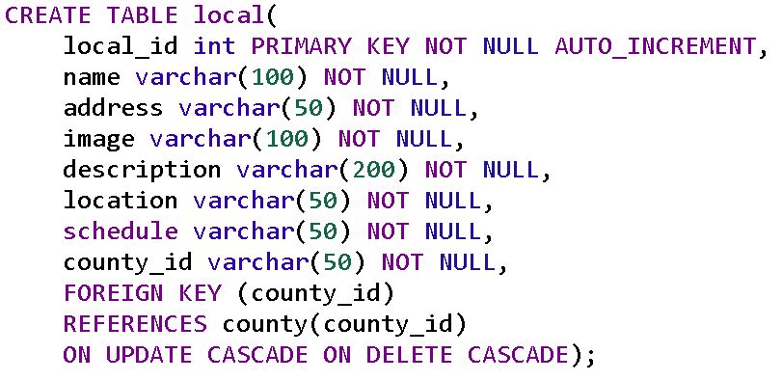

Imagem 11 - Criação da tabela Local

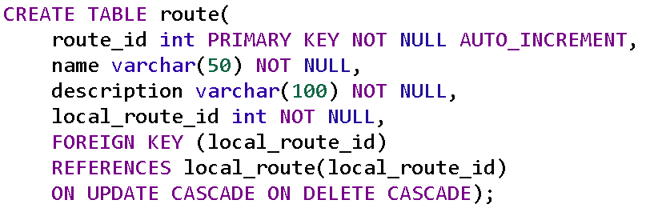

Imagem 12 - Criação da tabela Route

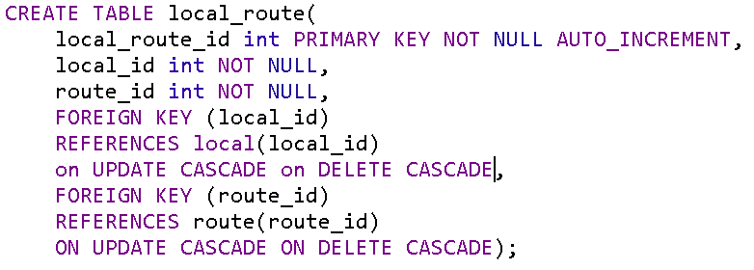

Imagem 13 - Criação da tabela Local_Route

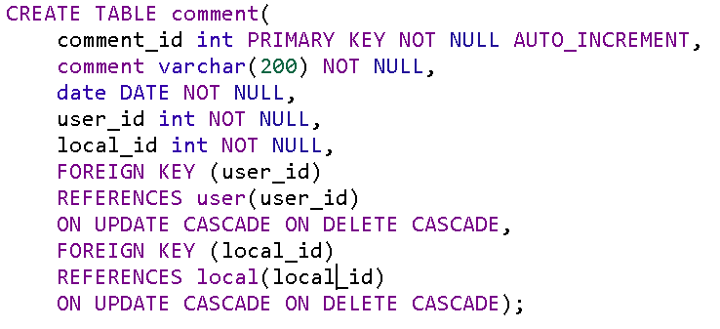

Imagem 14 - Criação da tabela Comment

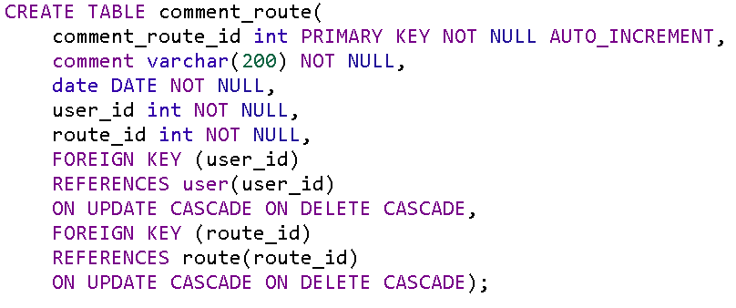

Imagem 15 - Criação da tabela Comment_route

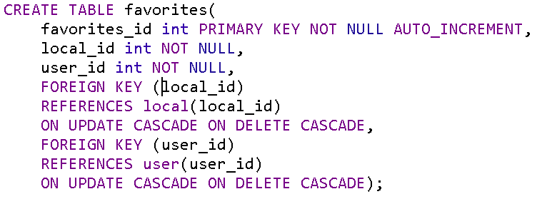

Imagem 16 - Criação da tabela Favorites

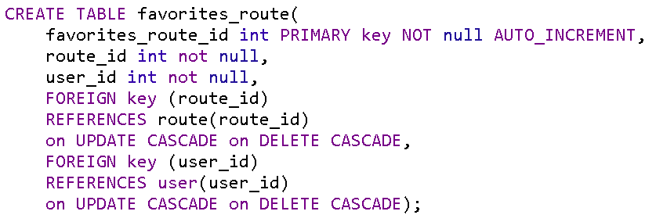

Imagem 17 - Criação da tabela Favorites_route

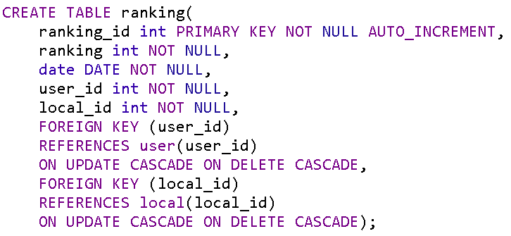

Imagem 18 - Criação da tabela Ranking

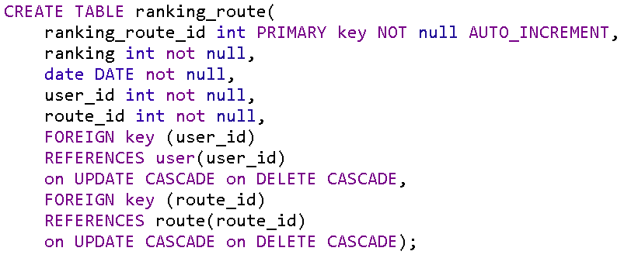

Imagem 19 - Criação da tabela Ranking_route

## Dados inseridos

Para que a aplicação e o web site apresentassem os dados tivemos de inserir locais, rotas, categorias de um de e de outro, distritos e concelhos e ainda foram adicionados dados à tabela “local_route” para que fosse feita a ligação entre a tabela dos locais e a tabela das rotas. As seguintes imagens são um exemplo de dados colocados na bd e seguem uma sequência para que uma herdade de vinhos aparecesse numa determinada rota.

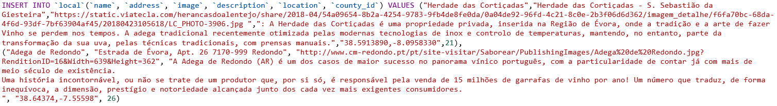Na primeira imagem, é adicionada a herdade à tabela “local”:

Imagem 20 – Código de criação da tabela local

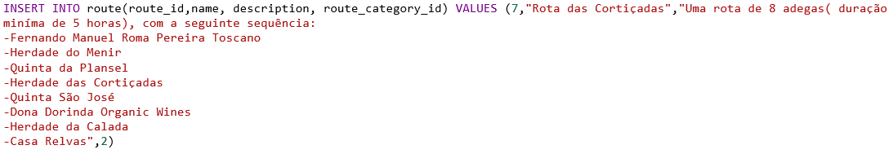Após inserir a herdade, adicionámos uma determinada rota:

Imagem 21 – Código de dados inseridos na tabela local

Por último, é feita a ligação entre o local e a rota na tabela “local_route”:



Imagem 22 - Código de dados inseridos na tabela local_route

# **Servidor**

Após a conclusão da elaboração da base de dados foi no pedido que configurássemos assim o nosso servidor. Servidor este que está alojado no campus do IPBEJA. Primeiramente, para que tudo corresse diante as normas e de forma a funcionar corretamente, começamos por criar máquinas virtuais no Virtual Box. Após a experimentação e verificação dos comandos efetuados, passamos para o servidor, onde utilizamos os seguintes comandos:

1. **sudo apt-get update**

- Usado para fazer o download das informações do pacote de todas as fontes configuradas. Para posteriormente trabalhar nesses pacotes, atualizações ou pesquisar e exibir detalhes sobre todos os disponíveis para instalação.

1. **sudo apt-get upgrade**

- Usado para instalar atualizações disponíveis de todos os pacotes instalados atualmente no servidor das fontes configuradas via sources.list.

1. **sudo adduser nome_do_user**

- Criação de utilizadores, neste caso 3;

1. **sudo apt-get install apache2**

-Instalação do pacote Apache;

1. **sudo apache2ctl configtest**

-

1. **sudo apt-get install mysql-server**

-Instalação do pacote MySql;

1. **sudo install mysql_secure_installation**

-

1. **sudo apt-get install php libapache2-mod-php php-mysql**

- Instalação do pacote do php;

1. **sudo apt-get install phpmyadmin**

-

1. **cd /var/www**

- Entrar na pasta www;

1. **ls -la**

- Verificar o conteúdo;

1. **sudo addgroup alentejopleasures**

- Criação de um grupo com o nome de “AlentejoPleasures”;

1. **sudo adduser nome_do_user alentejopleasures~**

- Adicionar os utilizadores ao respetivo grupo;

1. **sudo adduser www-data alentejopleasures**

- Adicionar o grupo na pasta www;

1. **sudo chown -R -alentejopleasures html**

-

1. **sudo chmod -R 775 html**

-

1. **sudo nano etc/ssh/sshd_config**

- Foi adicionado no final da página os seguintes comandos:

*Match Group sftp_users

*X11Forwarding no

*AllowTcpForwarding no

*PermitRootLogin no

Após a primeira fase de configuração do servidor, focamos-se assim na sua segurança, onde utilizamos os seguintes comandos, ativando assim a firewall:

1. **sudo apt-get install ufw**
2. **sudo ufw allow OpenSSh**
3. **sudo ufw allow 22**
4. **sudo ufw allow in "Apache Full"**
5. **sudo ufw allow http**
6. **sudo ufw allow 80**
7. **sudo ufw allow https**
8. **sudo ufw allow 443**
9. **sudo ufw allow ftp**
10. **sudo ufw 21/tcp**
11. **sudo ufw enable**

# **Aplicação Web**

Após a configuração do servidor, foi no proposto que a partir de um template criássemos assim a nossa aplicação web. Depois de uma longa pesquisa para encontrar o template que se mais se identificava com o nosso tema e que se enquadrasse no que queríamos exibir, começamos por editá-lo. A aplicação Web vai ser complementar a aplicação mobile, isto é, vai basear-se em todas as categorias inseridas na base de dados, como por exemplo os Monumentos, Hotéis, Restaurantes, Rotas e Experiências no Alentejo.

Como se pode ver na seguinte imagem a baixo:

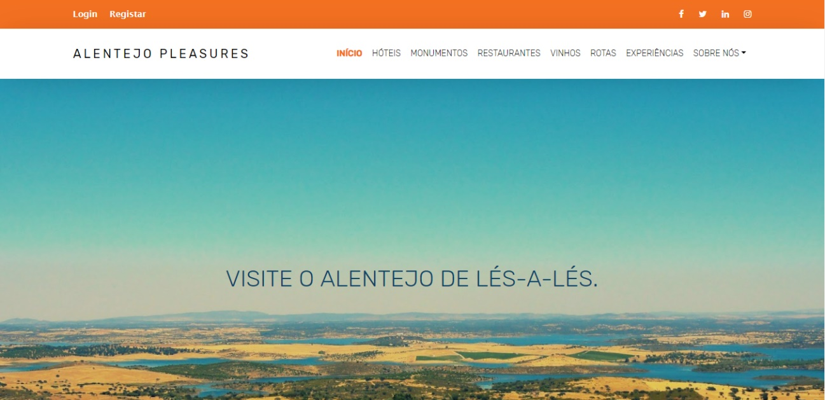

Imagem 23 – Página inicial do site

Contudo, após as alterações necessárias em termos de visualização do design, começamos por delinear as ideias predefinas no esboço e de que maneira poderiam ser úteis para nós. Para isso, consolidando os conhecimentos dados na disciplina de Programação Web, conseguimos assim obter o seguinte design. Design este onde vamos mostrar as categorias mais relevantes do Alentejo, tendo ainda a opção de filtrar por distrito e concelho como todos os seus detalhes.

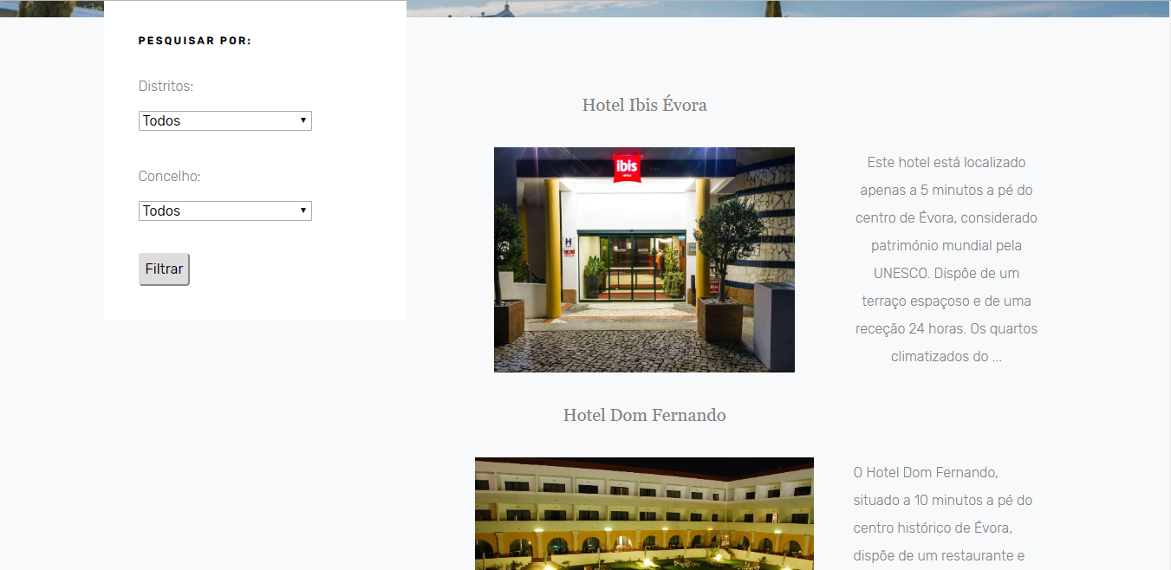

Imagem 24 – Página dos hotéis no site

Como se pode verificar na seguinte imagem a baixo:

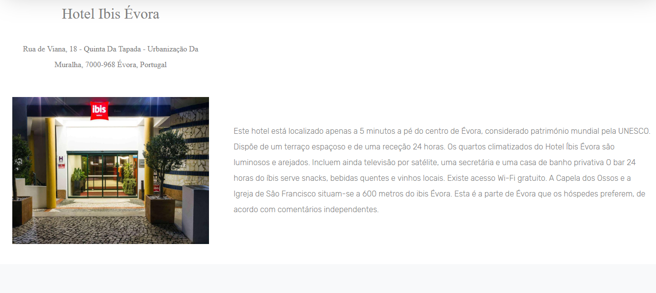

Imagem 25- Página dos detalhes de um hotel

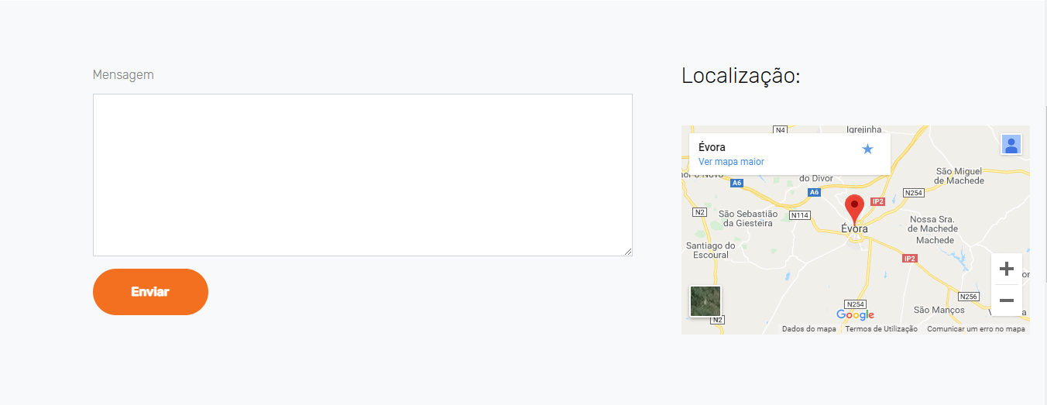

Imagem 26 – Página dos contactos

Para além disso, temos ainda um espaço para o utilizador fazer Login, caso já tenha conta registada.

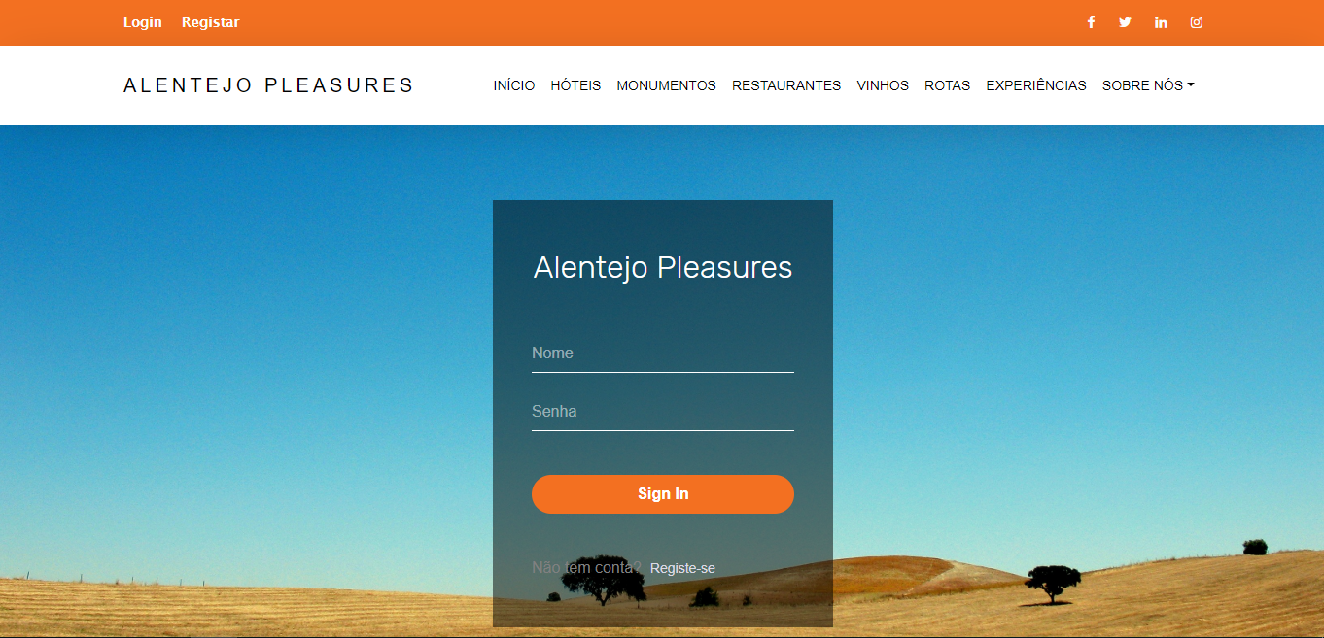

Imagem 27 – Página de Login

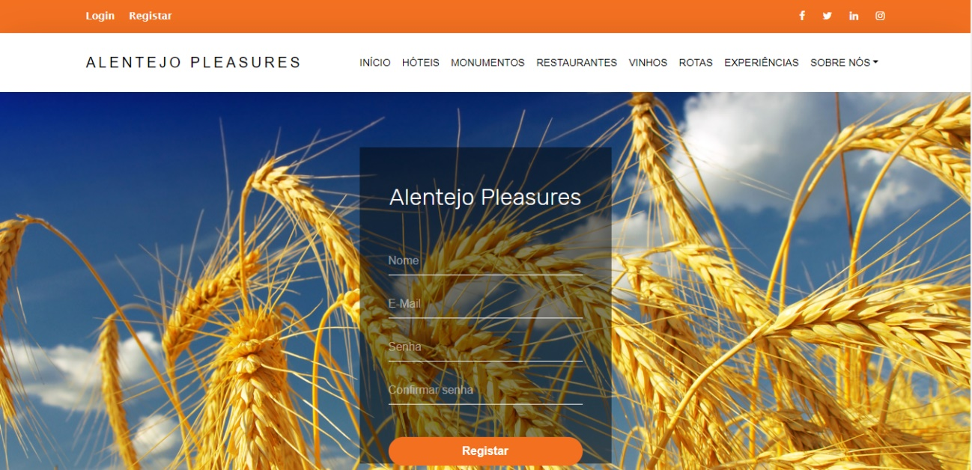Se não, pode sempre fazer o registo.

Imagem 28 – Página de registo de utilizador

# **Aplicação Mobile**

Juntamente com o site, e para completar o projeto, desenvolvemos uma aplicação mobile, no Android Studio.

Nas seguintes imagens são descritos o registo e o login, respetivamente.

Para se registar o utilizador tem que inserir o seu nome, email e definir uma password que tem que ter no mínimo 6 digitos.

Para fazer login o *user,* tem que usar os dados com que fez o registo (email e password.

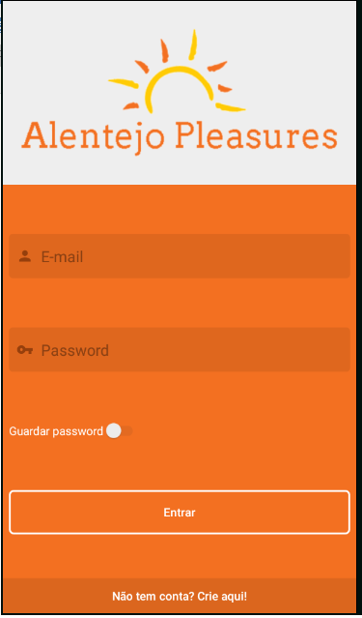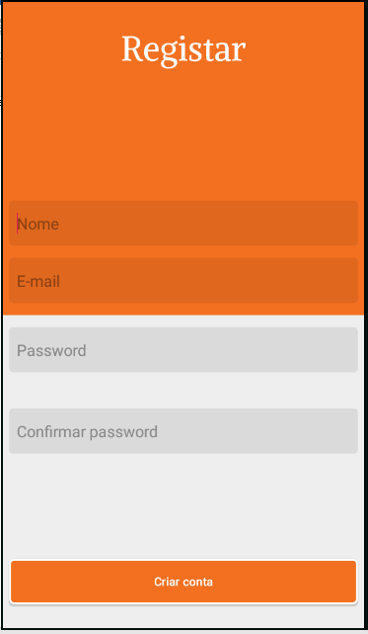

Imagem 30 – Fazer login na app

Imagem 29 – Registar utilizador na app

Depois da sessão iniciada é disponibilizado um menu ao utilizador com as categorias que poderá visualizar. É possível clicar num botão que se encontra no canto superior esquerdo, que abrirá outro menu onde o utilizador pode ver os seus favoritos bem como a sua conta e terminar sessão.

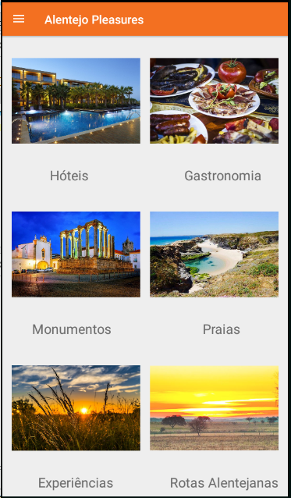

Imagem 31 – Menu da app

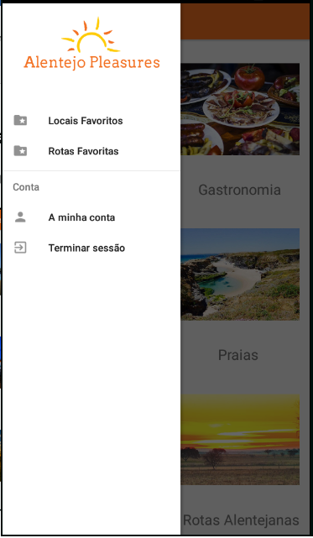

Imagem 32 – Menu secundário da app

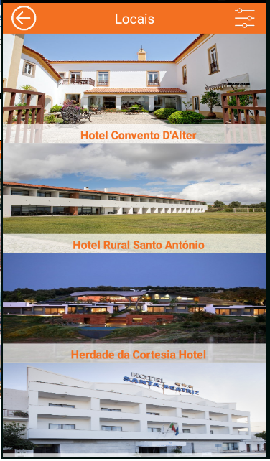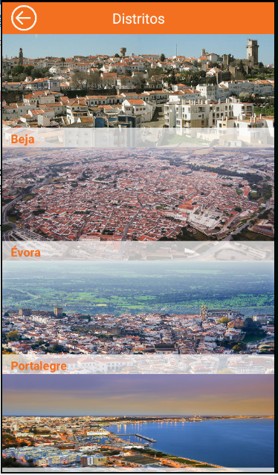Depois de selecionar a sua categoria (hotéis, gastronomia, monumentos ou praias, etc…), será enviado para uma *activity* com todos os distritos disponíveis, para que selecione o distrito onde quer visualizar os locais da categoria anteriormente selecionada.

Imagem 34 – Página dos locais

Imagem 33 – Página dos distritos

Se pretender filtrar o utilizador tem de clicar no botão, que se encontra no canto superior direito, para selecionar todos os municípios que pretende visualizar.

Para visualizar os detalhes de algum local em específico, basta clicar no local que pretende ver.

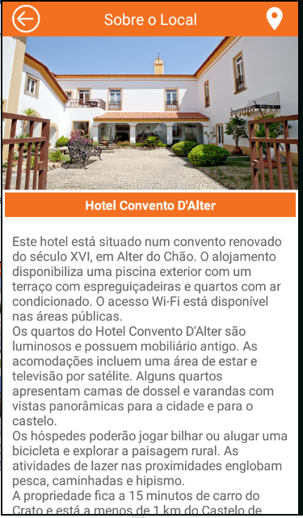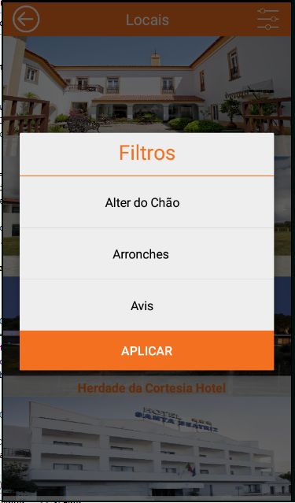

Imagem 34 – Página dos detalhes

Imagem 35 - Filtros

A aplicação disponibiliza a visualização da localização de determinado local, se o utilizador clicar no botão, que se encontra no canto superior direito da *activity* de detalhes. O utilizador tem ainda a hipótese de adicionar o local aos favoritos, clicando no icon do coração, e ainda avaliar o local com a ajuda da *rating bar.*

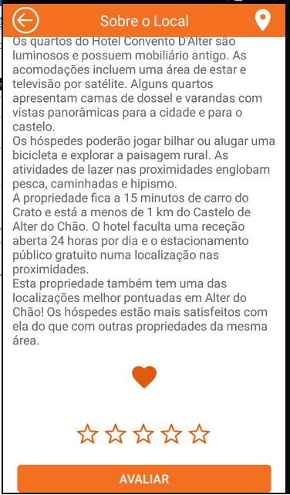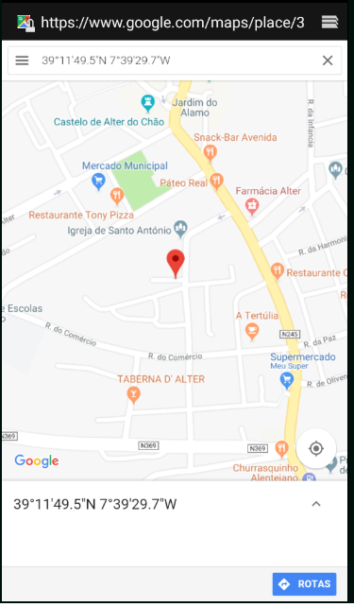

Imagem 36 – Avaliação de um local

Imagem 35 – Localização de um local

# **Backoffice**

Para fazer uma boa gestão da base de dados que está por trás da aplicação mobile e do site, decidimos criar um backoffice.

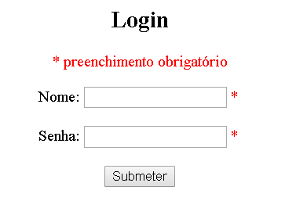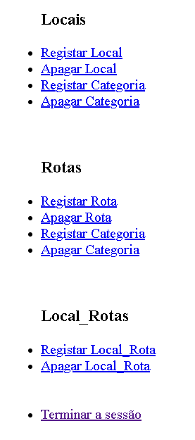Assim poderíamos registar e eliminar dados da bd com mais segurança, sendo que só o administrador tem acesso a este motor de gestão de dados.

Imagem 37 – Login do backoffice

Imagem 38 – Menu do backoffice

# **Conclusão**

Ao longo da realização deste projeto, onde foi desenvolvido um site e um aplicação, onde disponibilizamos, uma vasta gama de opções de pesquisa sobre o turismo no Alentejo.

Primeiramente foram identificados todos os objetivos que nós idealizámos, assim como os problemas e desafios que iriamos ter na realização deste trabalho. De um modo geral foram atingidos grande parte dos objetivos.

Ao longo da realização do projeto tivemos algumas dificuldades maioritariamente em termos de implementação de algum código mais complexo.

Esperamos ter alcançado o pretendido com o trabalho apresentado, servindo este de uma excelente forma de consolidação de conhecimentos para o futuro próximo.